学堂在线

工商一体化课程群
学习手册

1.身份绑定 1
2.PC端学习 1
2.1学生登录 1
2.2进入班级 1
2.3进入学习内容 2
2.4 AI学习空间 2
2.5 24h智能学伴答疑 2
2.6指令库应用 3
2.7资源检索 3
3.移动端学习 3
3.1进入课程 3
3.2进入学习内容 4
3.3AI学习空间 5
3.4 24h智能学伴 5
3.5指令库应用 6
3.6资源检索应用 6
4.参加考试 7
4.1参加考试 7
4.2成绩单 7

温馨提示：工商一体化课程群包含9门课程，通过教务系统选修的1门课程作为考核，计入成绩。其余8门课程都可以开展自主学习，不计入考核成绩。

1.身份绑定
学生可在微信搜索‘雨课堂’公众号，也可扫描下方二维码，关注后进入聊天框点击 【更多】→【身份绑定】，选择：北京工商大学（本科），按页面要求输入账号（账号：学号）和密码（btbu@学号后四位）绑定校内身份。绑定后可同步课程资源、课程信息等。
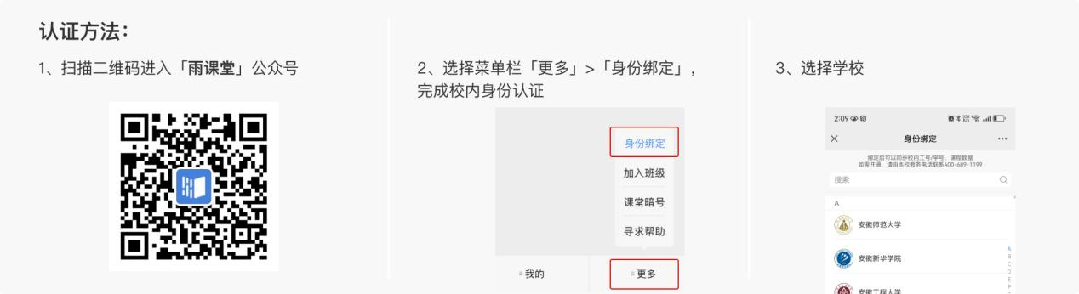

2.PC端学习

2.1学生登录
平台地址（https://btbu.yuketang.cn/pro/portal/home/），右上角微信扫码登录

2.2进入班级
选择教学管理-我听的课，进入对应班级学习
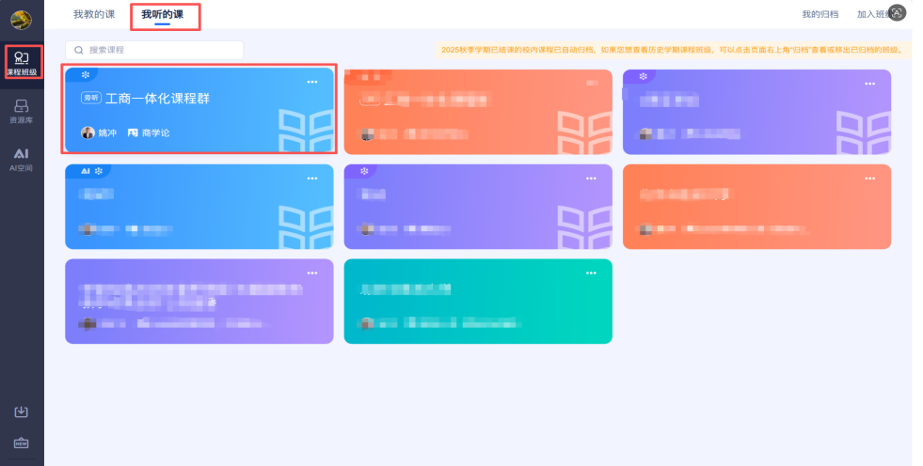

2.3进入学习内容
点击学习内容，选择对应的课程进行学习
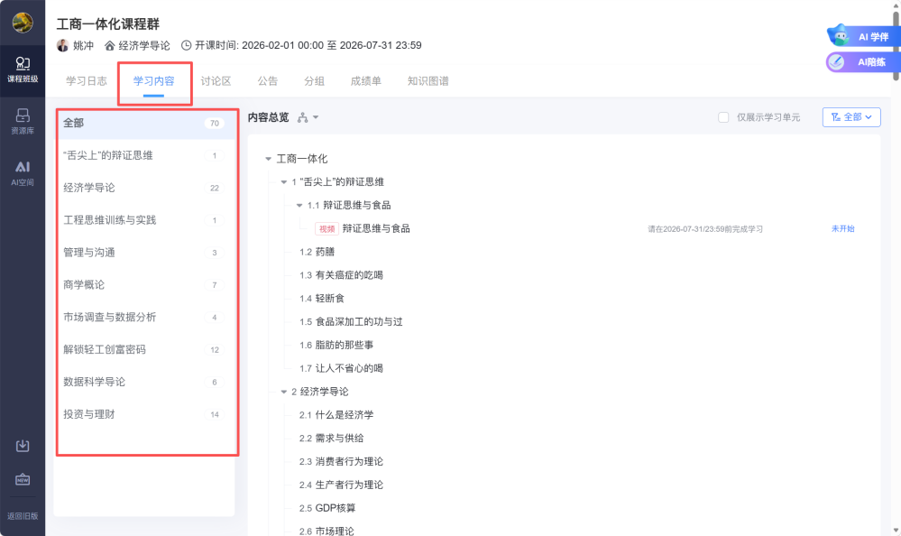

2.4 AI学习空间
选择课程下的视频，进入学习空间，即可学习具体知识。
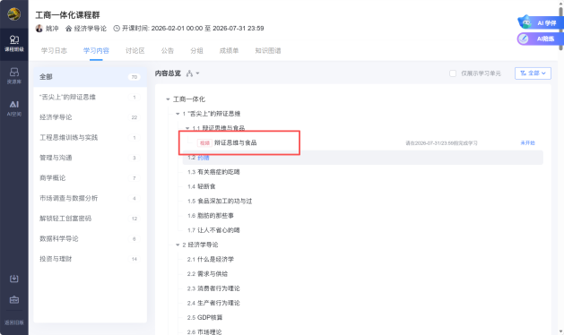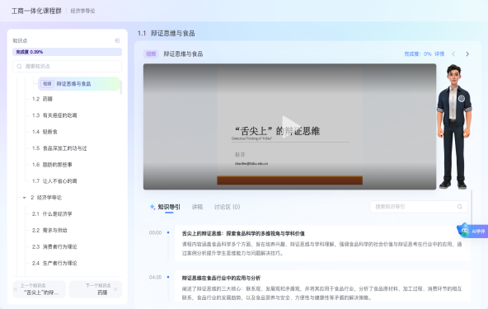

2.5 24h智能学伴答疑
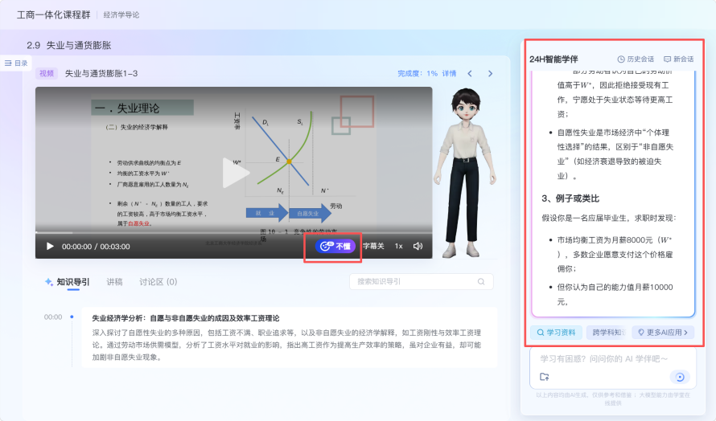

2.6指令库应用
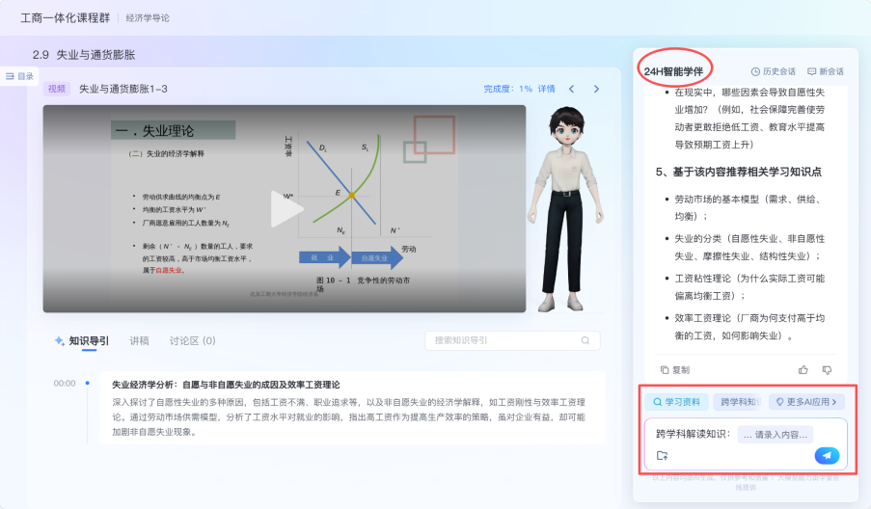

2.7资源检索
点击输入框上方“学习资料”卡片，输入主题词，学伴智能推荐相关的学习资源。
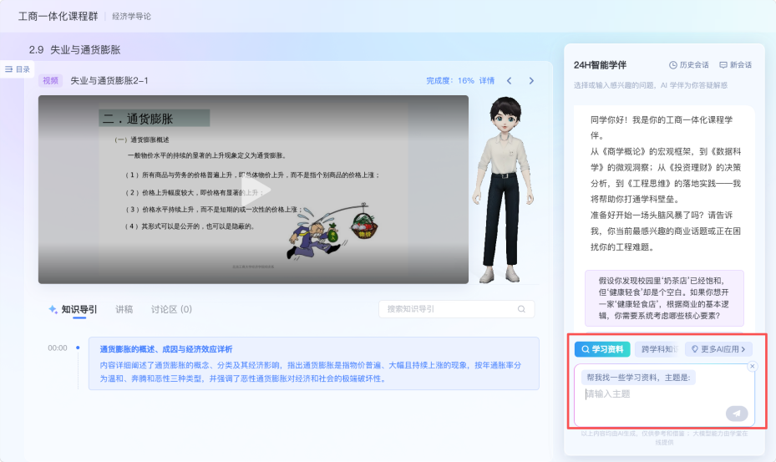

3.移动端学习

3.1进入课程
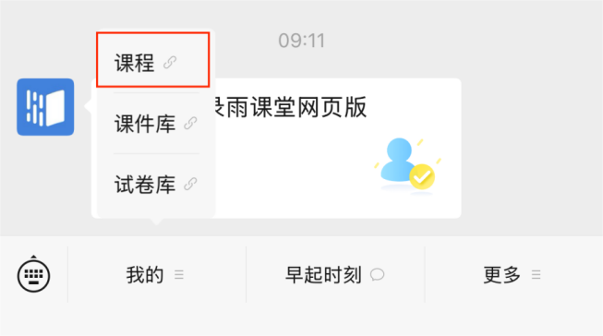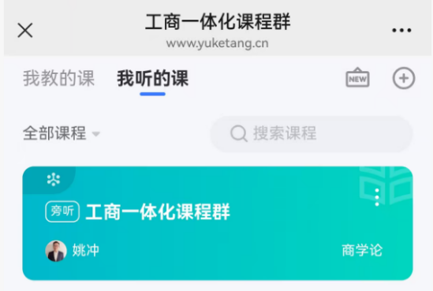
对已进入班级的课程，进入“雨课堂”公众号，点击左下角“我的——课程”，点击进入，即可出现“我听的课”，点击即可进入课程学习。

3.2进入学习内容
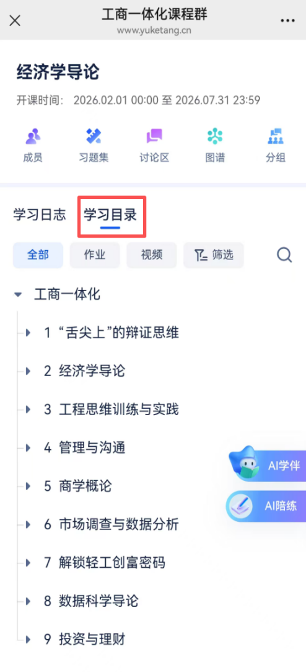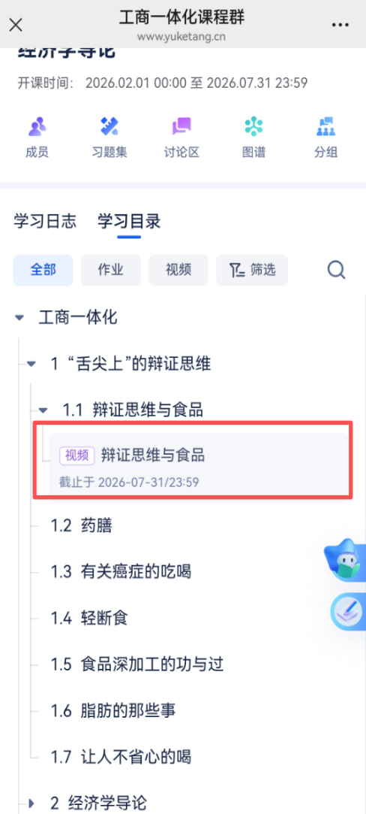

3.3AI学习空间
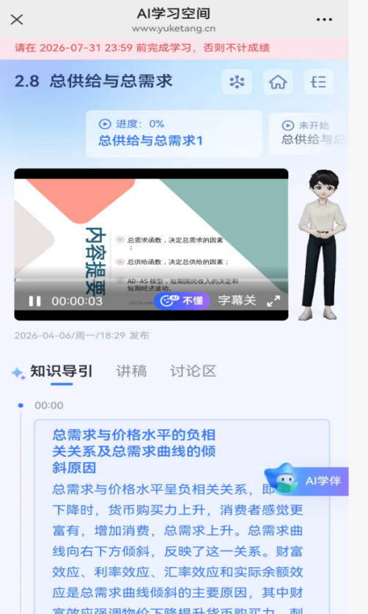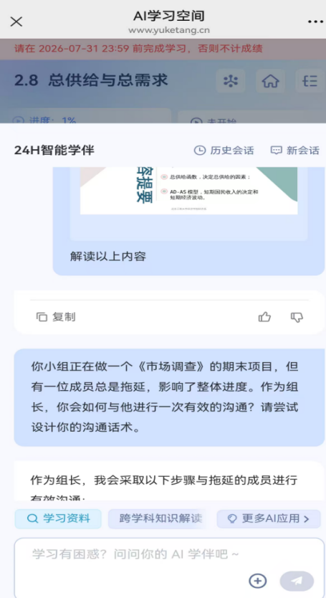

3.4 24h智能学伴
24h智能学伴是一款全天候在线的智能学习助手，可满足学生随时随地学习需求，为学生提供全程陪伴与支持。
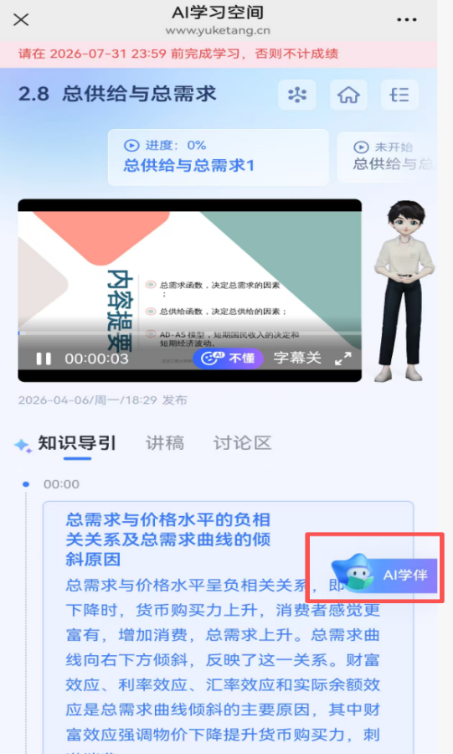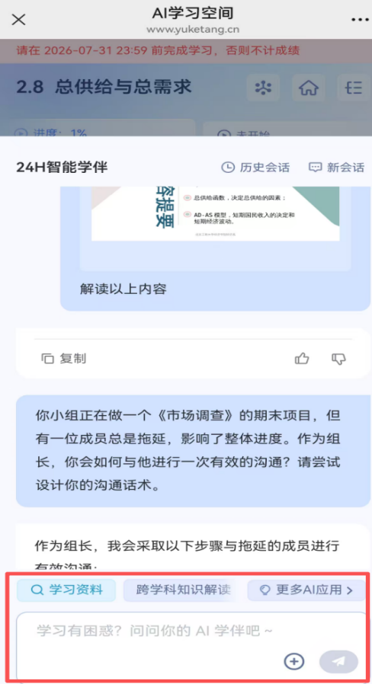

3.5指令库应用
指令库为已预设好的AI回复逻辑，学生可点击需要的指令输入知识点，进行快速提问。
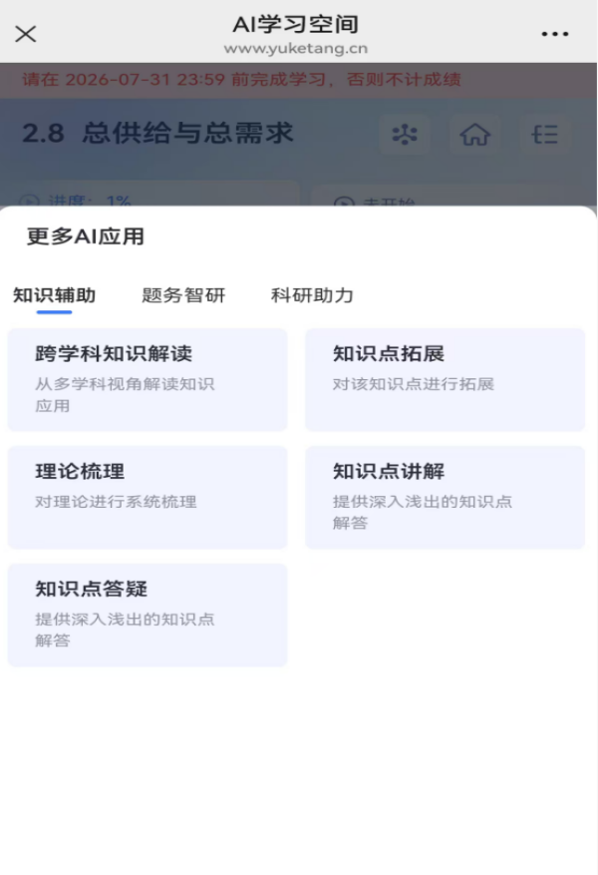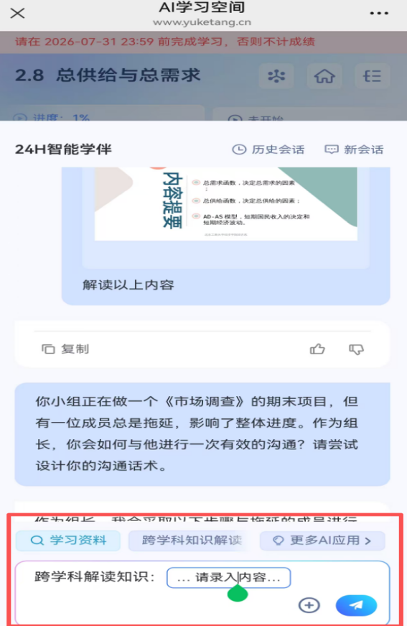

3.6资源检索应用
资源检索功能可帮助学生在学习过程中快速、精准的获取所需信息及资料，提升学生学生效率，点击【学习资料】，输入知识点即可进行相关知识点的资源检索。
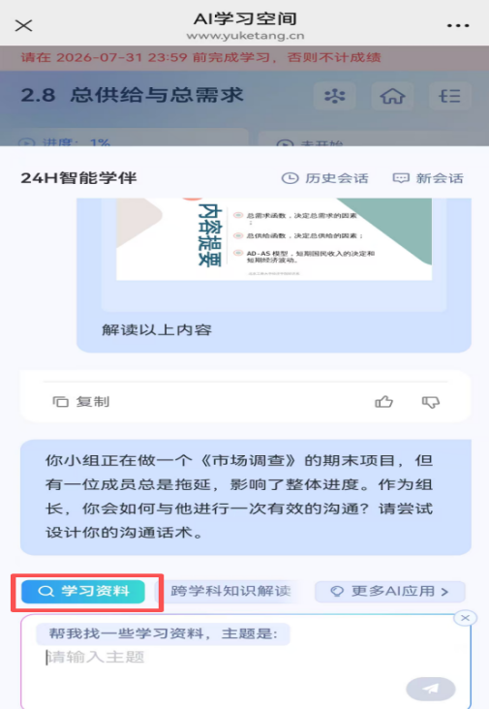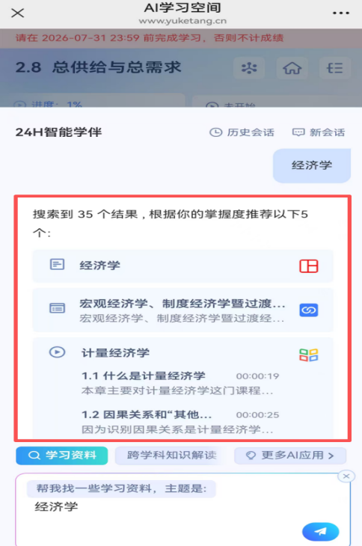

4.参加考试

4.1参加考试
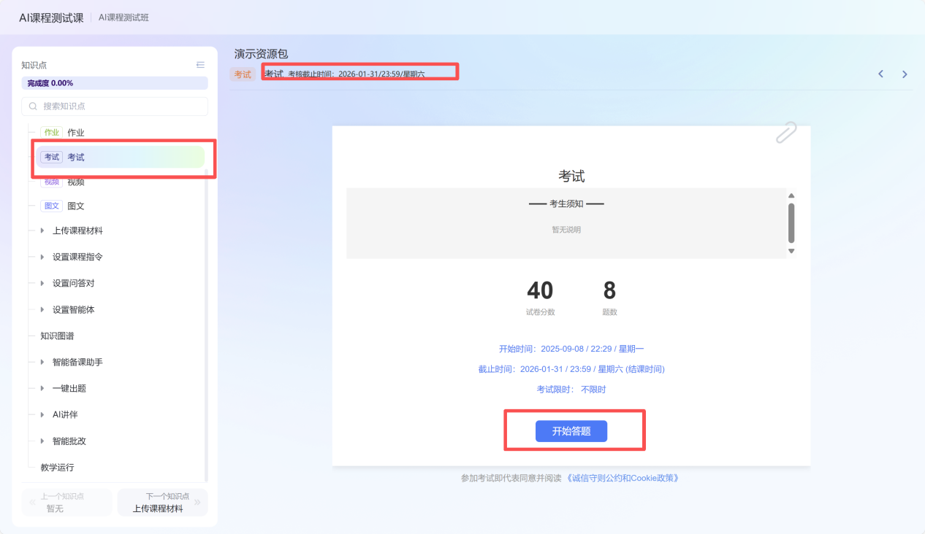

4.2成绩单
学生进入成绩单，可查看该课程的课程考核方案、自己在该课程上的成绩概况和个人得分变化图，同时下方有学生在各学习单元上的学习详情和得分情况。
